domingo, 15 de abril de 2012
18:12

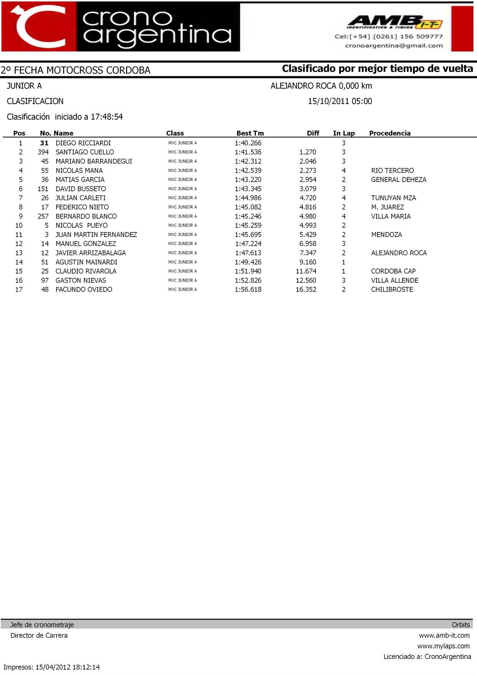

domingo, 15 de abril de 2012
18:12

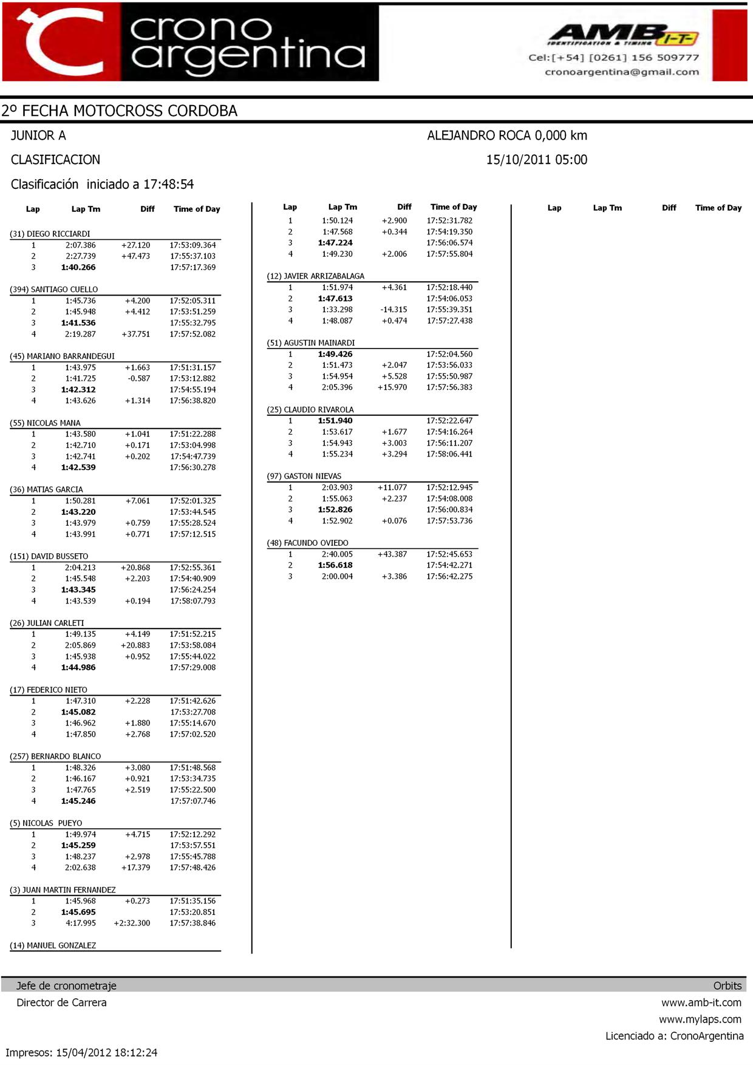

domingo, 15 de abril de 2012
18:12

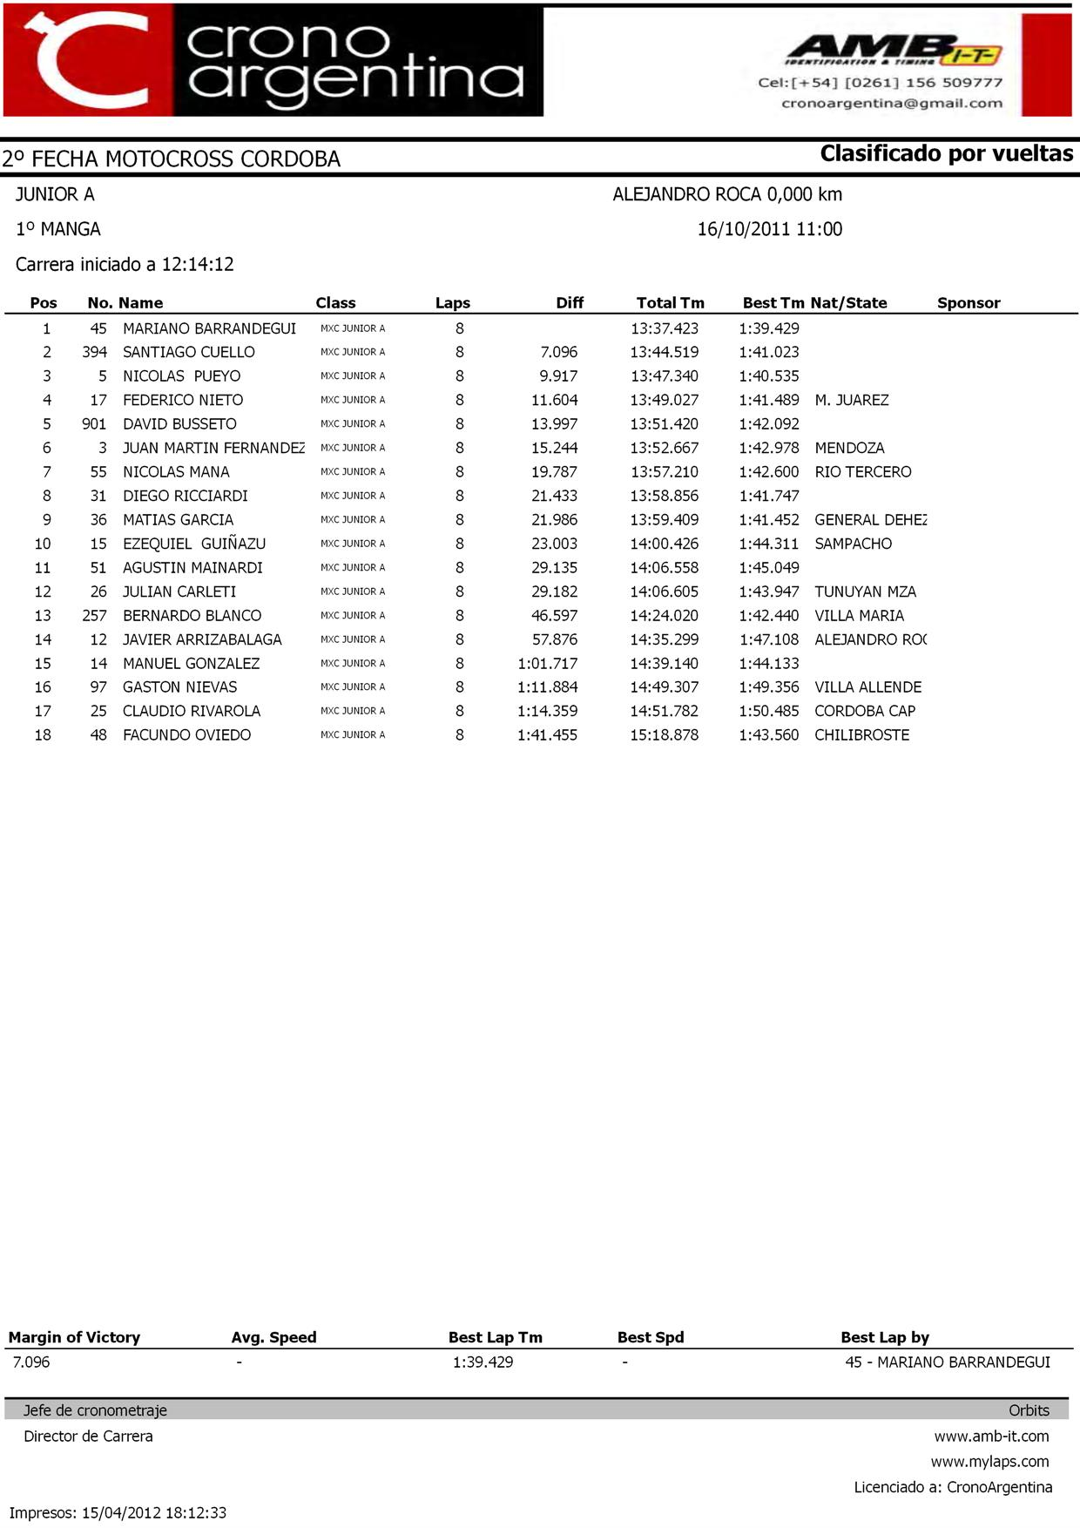

domingo, 15 de abril de 2012
18:12

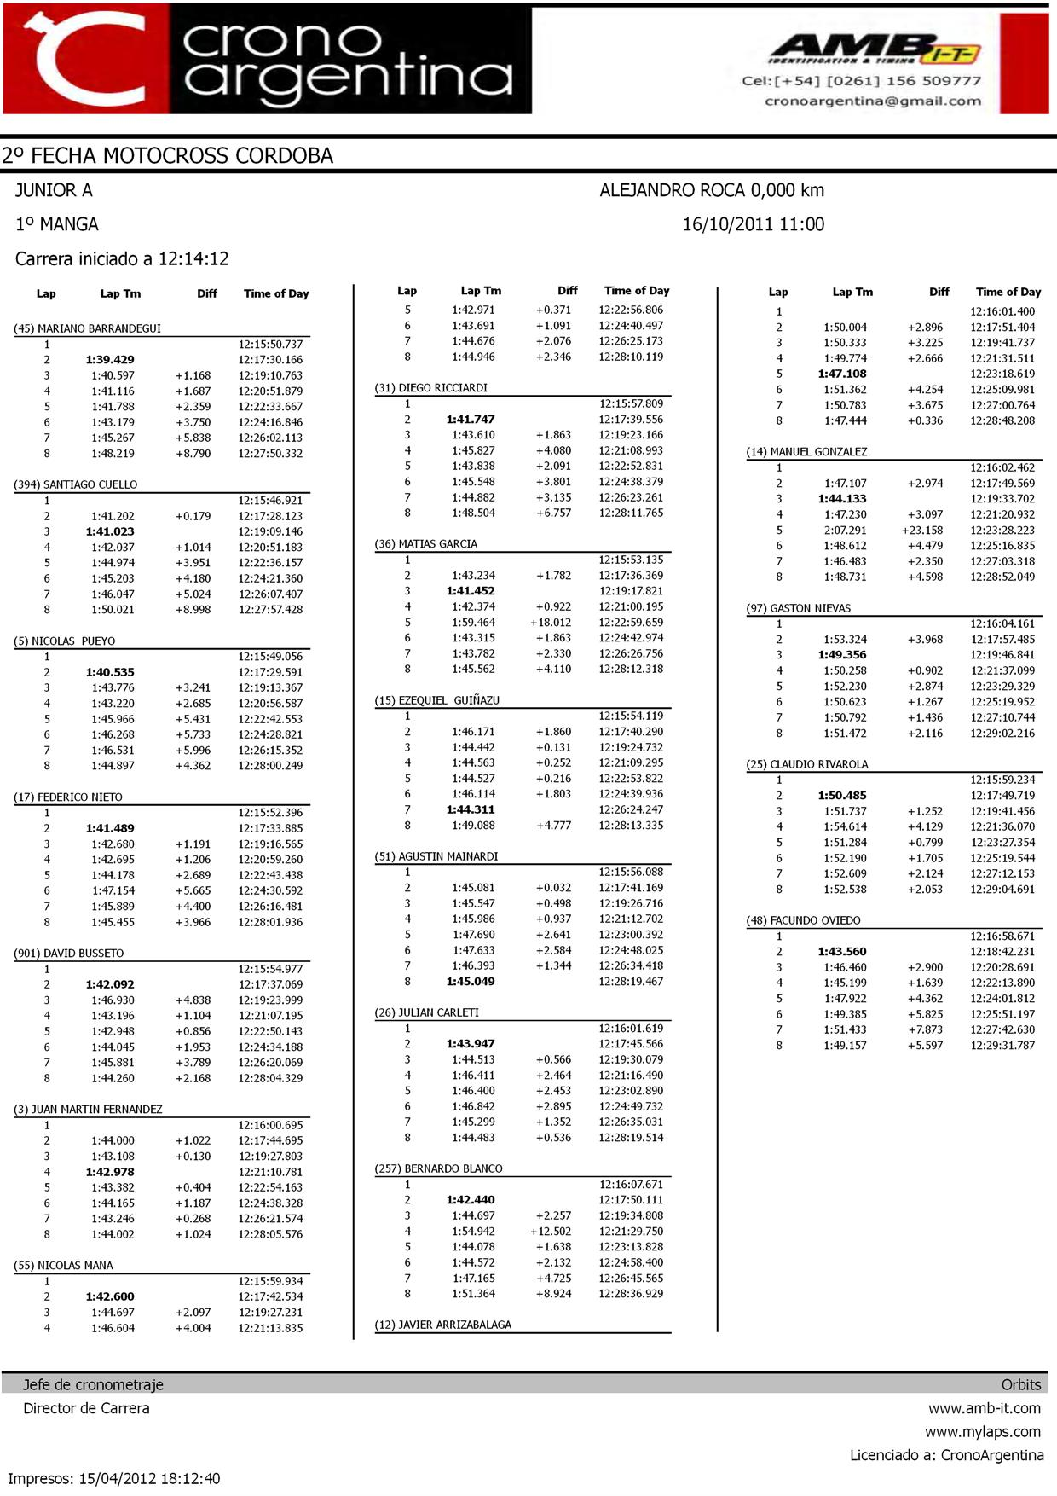

domingo, 15 de abril de 2012
18:12

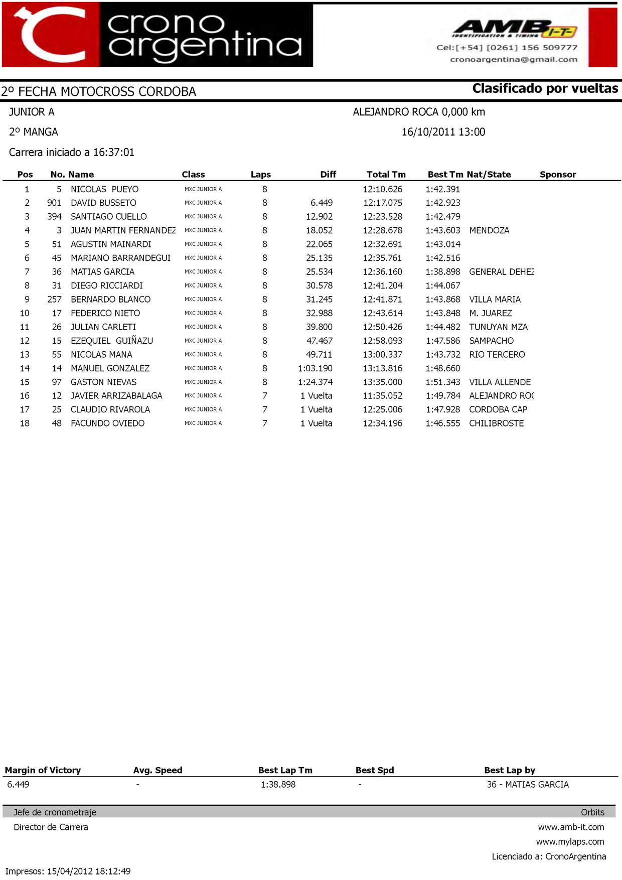

domingo, 15 de abril de 2012
18:12

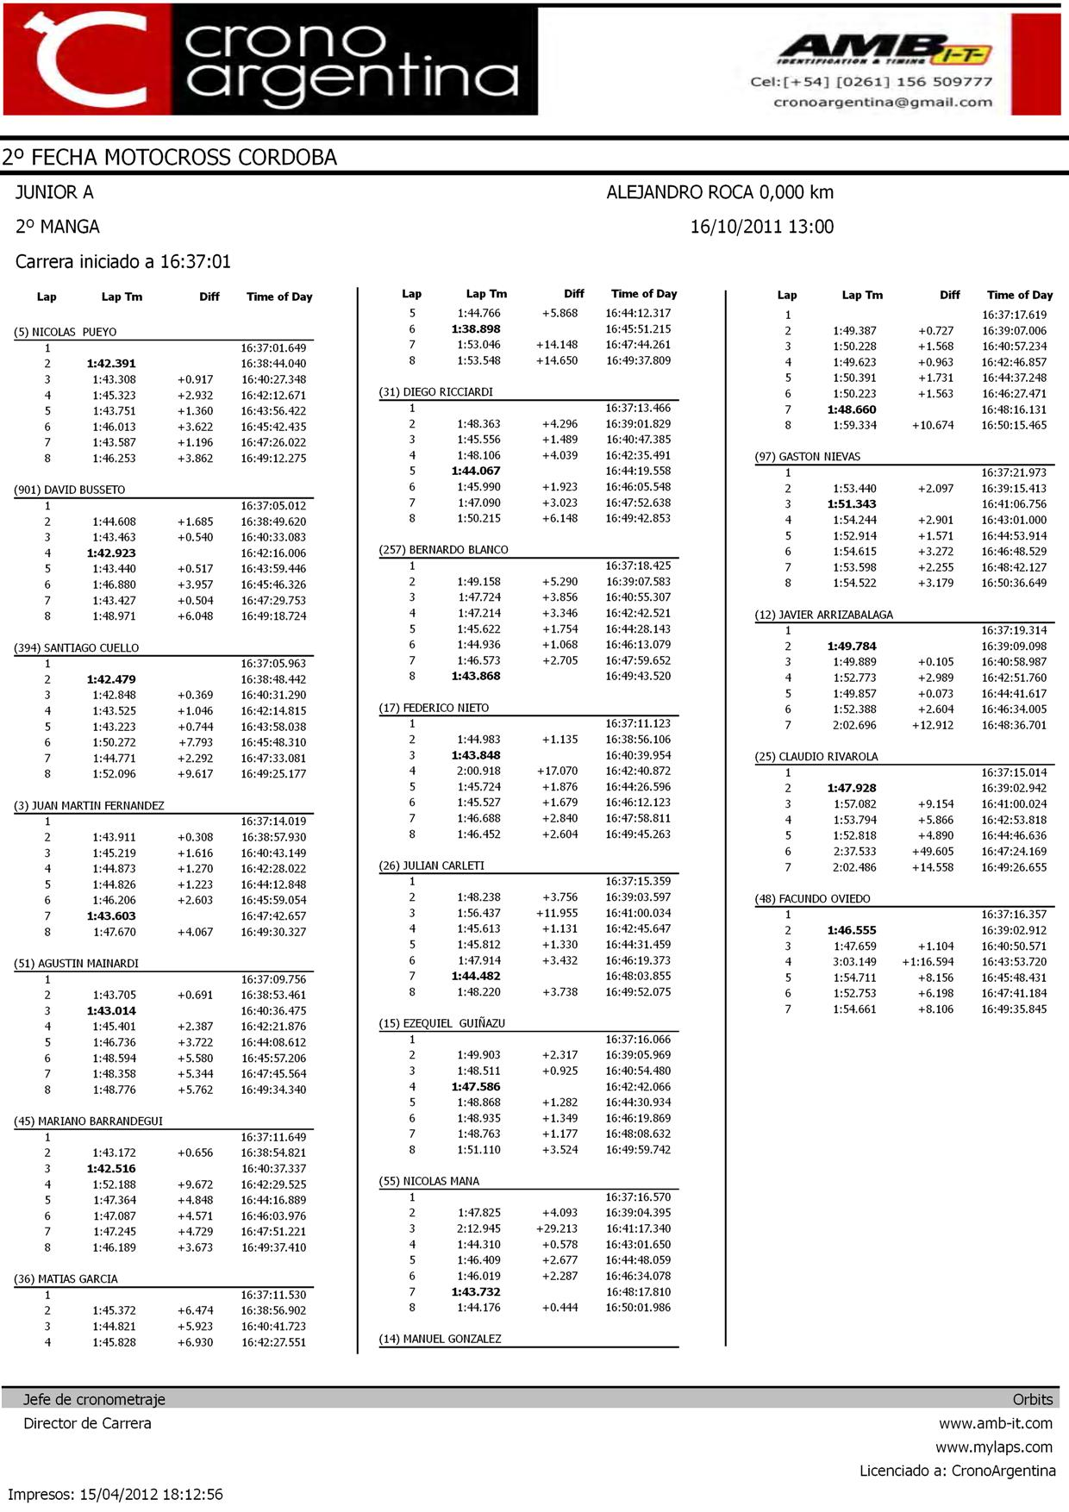

domingo, 15 de abril de 2012
18:13

